**Dokumentasi Project AMDP C#**

Nama : Immanuel Joseph

NIM : 2301852215

Role : Junior Programmer

**Disclaimer :** Validasi Product ID (Pada Buy Product, Update Product, Delete Product) yang diinputkan oleh user / admin pada Program ini, merupakan urutan product dalam List yang dibuat, bukan Product ID nyata dari product tersebut. Contoh, Hotwheels memiliki Product ID 11 pada database, namun pada Program memiliki Product ID 1, karena product tersebut merupakan product pertama dalam database (walaupun ID nya 11, namun pada urutan List database product tersebut pertama). Hal ini saya lakukan untuk menyesuaikan program requirement dari soal dimana setiap validasi Product ID, berbentuk range, walaupun pada kenyataannya tidak seharusnya selalu dalam range. Misal di database terdapat product dengan ID 1 dan 4, maka range 1-4, tapi ID 2 dan 3 tidak ada pada database. Hal ini menjadi anomali. Karena itu saya adaptasikan program saya sesuai dengan penjelasan saya sebelumnya.

**Notes** : Setiap query dalam bentuk Stored Procedure. Kemudian, terdapat beberapa perintah penting yang mendukung jalannya Program ini dalam bentuk logic pada sql.

**Dokumentasi :**

1. Menu Utama

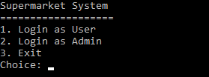

Inputan yang diterima berupa integer dengan range : 1 – 3. Apabila bukan integer dan berada di luar range, maka menu hanya akan direfresh.

* Apabila user input 1 :

Maka akan ditampilkan Menu untuk User (Screenshot pada Nomor 2).

* Apabila user input 2 :

Maka akan ditampilkan Menu untuk Admin (Screenshot pada Nomor 5).

* Apabila user input 3 :

Maka akan ditampilkan tampilan pada Nomor .

1. Menu User

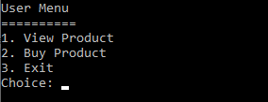

Inputan yang diterima berupa integer dengan range : 1 – 3. Apabila bukan integer dan berada di luar range, maka menu hanya akan direfresh.

* Apabila user input 1 :

Maka akan ditampilkan seluruh product yang ada di database (Screenshot pada Nomor 3).

* Apabila user input 2 :

Maka user harus melakukan input yang sesuai terkait dengan barang yang akan dibeli (Screenshot pada Nomor 4).

* Apabila user input 3 :

Maka user akan diarahkan ke Menu Utama (Screenshot pada Nomor 1).

1. View Product

Terdapat dua kemungkinan :

* Apabila tidak ada barang yang tersedia, maka akan ditampilkan informasi “No product available!”

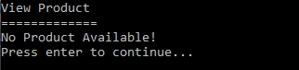

Lalu user akan diminta untuk menekan enter / key apapun untuk kembali ke Menu User.

* Else, akan ditampilkan seluruh detail product yang terdapat pada database.

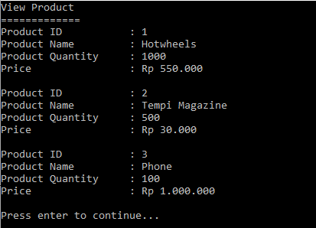

Lalu user akan diminta untuk menekan enter / key apapun untuk kembali ke Menu User.

1. Buy Product

Terdapat dua kemungkinan :

* Apabila tidak ada barang yang tersedia, maka akan ditampilkan informasi “No product available!”

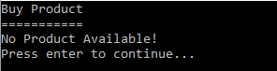

Lalu user akan diminta untuk menekan enter / key apapun untuk kembali ke Menu User.

* Else, maka user akan diminta melakukan input dengan urutan sebagai berikut.
* Product ID, terdapat validasi dimana user hanya dapat menginput ID yang tersedia (Perhatikan disclaimer di atas tentang penggunaan Product ID pada program ini).

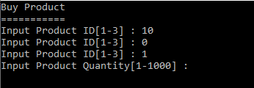

* Product Quantity, terdapat validasi dimana user hanya dapat menginput angka yang sesuai dengan range Quantity yang tersedia dari product yang sudah user pilih.

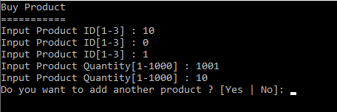

* Pilihan untuk menambah product lain dalam transaksi yang sedang berlangsung.



* Apabila user input Yes, maka program akan mengulang dan menanyakan product lain yang ingin dibeli user :

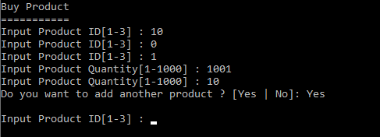

Perhatikan bahwa user dapat membeli lagi product yang sebelumnya sudah dibeli, dengan catatan bahwa quantity dari product tersebut akan ditambahkan, sehingga tidak ada duplikasi dan hanya quantity yang berubah dari tranasaksi tersebut.

* Apabila user input No, maka Program akan melanjutkan ke input selanjutnya :

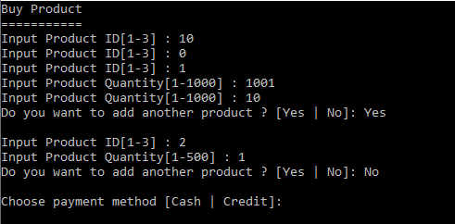

* Payment Method, terdapat validasi dimana user hanya bisa memilih antara Cash atau Credit :

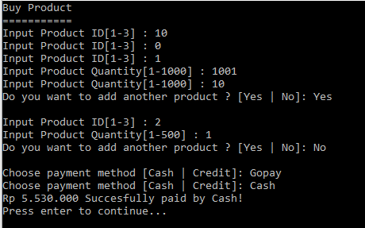

Terakhir, Program akan menampilkan Grand Total Pembayaran.



Lalu user akan diminta untuk menekan enter / key apapun untuk kembali ke Menu User.

1. Menu Admin

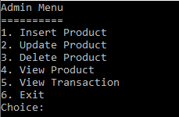

Inputan yang diterima berupa integer dengan range : 1 – 6. Apabila bukan integer dan berada di luar range, maka menu hanya akan direfresh.

* Apabila admin input 1 :

Maka admin harus melakukan input yang sesuai terkait dengan barang yang akan diinsert (Screenshot pada Nomor 6).

* Apabila admin input 2 :

Maka admin harus melakukan input yang sesuai terkait dengan barang yang akan diupdate (Screenshot pada Nomor 7).

* Apabila admin input 3 :

Maka admin harus melakukan input yang sesuai terkait dengan barang yang akan didelete (Screenshot pada Nomor 8).

* Apabila admin input 4 :

Maka akan ditampilkan seluruh product yang ada di database (Screenshot pada Nomor 3).

* Apabila admin input 5 :

Maka akan ditampilkan seluruh transaksi yang pernah terjadi (Screenshot pada Nomor 9).

* Apabila admin input 6 :

Maka admin akan diarahkan ke Menu Utama (Screenshot pada Nomor 1).

1. Insert Product

Admin akan diminta melakukan input dengan urutan sebagai berikut.

* Product Name, terdapat validasi dimana admin hanya dapat menginput nama produk yang memiliki panjang karakter diantara 5 – 20 karakter.

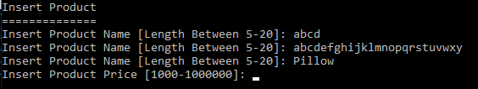

* Product Price, terdapat validasi dimana Product Price harus bernilai di antara 1000 – 1000000.

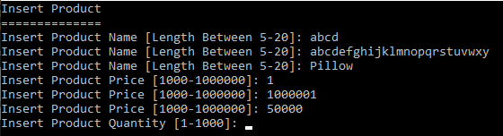

* Product Quantity, terdapat validasi dimana admin hanya dapat menginput quantity dengan range 1 – 1000.

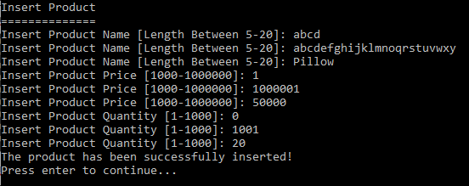

Terakhir, Program akan menampilkan informasi bahwa produk berhasil diinput.



Lalu admin akan diminta untuk menekan enter / key apapun untuk kembali ke Menu Admin.

1. Update Product

Terdapat dua kemungkinan :

* Apabila tidak ada barang yang tersedia, maka akan ditampilkan informasi “No product available!”

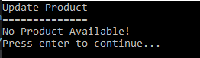

Lalu admin akan diminta untuk menekan enter / key apapun untuk kembali ke Menu Admin.

* Else, maka admin akan diminta melakukan input dengan urutan sebagai berikut.
* Product ID, terdapat validasi dimana admin hanya dapat menginput ID yang tersedia (Perhatikan disclaimer di atas tentang penggunaan Product ID pada program ini).

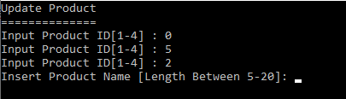

* 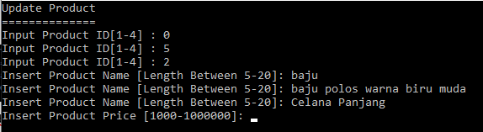Product Name, terdapat validasi dimana admin hanya dapat menginput nama produk yang memiliki panjang karakter diantara 5 – 20 karakter.
* Product Price, terdapat validasi dimana Product Price harus bernilai di antara 1000 – 1000000.

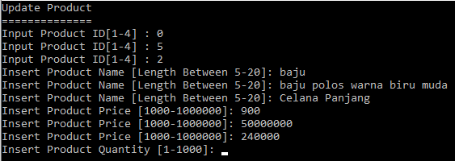

* Product Quantity, terdapat validasi dimana admin hanya dapat menginput quantity dengan range 1 – 1000.

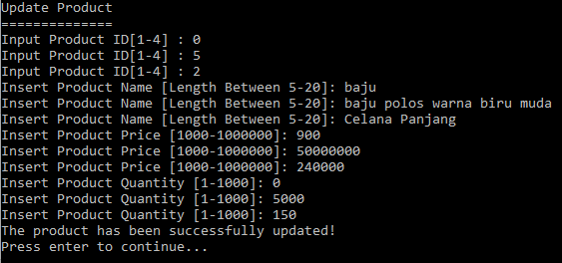

Terakhir, Program akan menampilkan informasi bahwa produk berhasil diupdate.



Lalu admin akan diminta untuk menekan enter / key apapun untuk kembali ke Menu Admin.

1. Delete Product

Terdapat dua kemungkinan :

* Apabila tidak ada barang yang tersedia, maka akan ditampilkan informasi “No product available!”

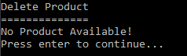

Lalu admin akan diminta untuk menekan enter / key apapun untuk kembali ke Menu Admin.

* Else, maka admin akan diminta melakukan input dengan urutan sebagai berikut.
* Product ID, terdapat validasi dimana admin hanya dapat menginput ID yang tersedia (Perhatikan disclaimer di atas tentang penggunaan Product ID pada program ini).

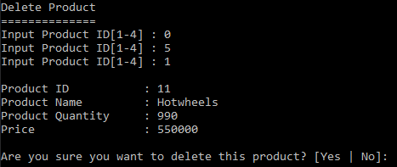

* Berikutnya akan ditampilkan Detail Product dari Product ID yang sduah dipilih admin sebelumnya.



* Lalu admin akan diminta konfirmasi sebelum melakukan delete product tersebut.



* Apabila admin memilih Yes, maka akan muncul informasi product berhasil didelete (secara otomatis product tidak lagi akan muncul di View Product).

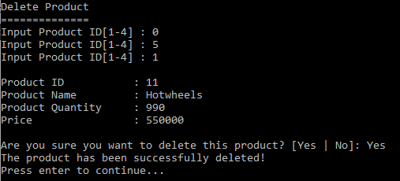

* Apabila admin memilih No, maka akan muncul informasi bahwa proses delete product dicancel. Product akan tetap ditampilkan pada View Product.

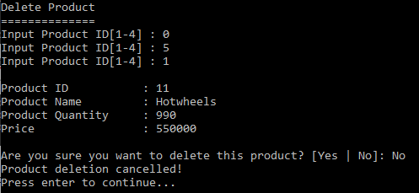

Lalu admin akan diminta untuk menekan enter / key apapun untuk kembali ke Menu Admin.

1. View Transaction

Terdapat dua kemungkinan :

* Apabila tidak ada transaksi yang pernah terjadi, maka akan ditampilkan informasi “No transaction available!”

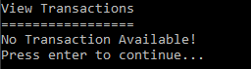

Lalu admin akan diminta untuk menekan enter / key apapun untuk kembali ke Menu Admin.

* Else, maka akan ditampilkan seluruh transaksi yang pernah terjadi. Tampilan mencakup id transaksi, nama product, quantity pembelian tiap-tiap product, harga tiap-tiap product, grand total dari transaksi, dan metode pembayaran dari transaksi.